Маркетинговый план. «ИНКОМ – Недвижимость»
1. Техническое задание
1.1. Описание компании.
История Корпорации «ИНКОМ» берет свое начало в 1991 году, когда были основаны агентства недвижимости «ИНКОМ» и МЦБН, быстро вошедшие в число лидеров риэлтерского рынка Московского региона. В 2001 году паритетное объединение двух компаний привело к созданию крупнейшего игрока отечественного рынка недвижимости — Корпорации «Инком-Недвижимость» (Корпорации «ИНКОМ»).
За 19 лет своей деятельности Корпорация «ИНКОМ» достигла значительных успехов: компания осуществила инвестиции в 1 млн. кв. м загородного жилья, число проведенных сделок составляет около 600 тысяч. Компания является постоянным членом профессиональных организаций, таких как Российская Гильдия Риэлторов и Московская Ассоциация Риэлторов. В марте 2007 года Корпорация «ИНКОМ» выделила в самостоятельный бренд подразделение элитной недвижимости. Так появилась торговая марка VillagioEstate за 3 года существования ставшая символом элитной загородной жизни России.
В данный момент компания «ИНКОМ-Недвижимость на российском рынке недвижимости является одной из самых крупных. Агентство недвижимости Инком предоставляет полный комплекс риэлтерских услуг. В комплексные услуги компании Инком входят услуги по продаже и покупке недвижимости, а также обмен квартир и комнат. Кроме этого компания Инком предлагает профессиональные услуги по аренде жилых и нежилых помещений. На счету у специалистов компании многолетний положительный опыт сделок с загородной недвижимостью. «ИНКОМ – Недвижимость» постоянно разрабатывает и принимает участие в многочисленных жилищных программах.
Компания Инком, заботясь о своих клиентах, предлагает качественные услуги квалифицированных юристов, воспользоваться которыми есть возможность на всех этапах совершения сделок с недвижимостью.
Сотрудничество с компанией «ИНКОМ-Недвижимость» - это уверенность в завтрашнем дне, законное оформление операций, связанных с недвижимостью. Вас ждет внимательное и участливое отношение, а также необходимый комплекс услуг при покупке, аренде или продаже жилой и коммерческой недвижимости.
Компания «ИНКОМ-Недвижимость» располагает самой широкой филиальной сетью среди риэлтерских компаний — более чем 40 офисов в Москве и региональных представительств. Количество сотрудников, занятых в деятельности компании, превышает 6 600 человек.

В число оказываемых компанией риэлтерских услуг входят:
- содействие по покупке квартир и объектов загородной недвижимости (домов, дач, коттеджей, земельных участков и пр.);
- содействие по покупке жилья с использованием жилищных субсидий;
- содействие по продаже квартир и объектов загородной недвижимости (домов, дач, коттеджей, земельных участков и пр.);
- содействие по обмену квартир и объектов загородной недвижимости;
- содействие по аренде (сдаче и съему) квартир и загородных домов;
- услуги в сфере коммерческой (нежилой) недвижимости;
- срочный выкуп квартир и объектов загородной недвижимости;
- содействие в приватизации объекта недвижимости (обычной и срочной);
- юридическое сопровождение и регистрация сделок с недвижимостью;
- оформление прав на объекты загородной недвижимости (ввод домов в эксплуатацию, приватизация земли, кадастровый учет земельных участков, прочее);
- работа с кредитами при покупке жилья.

1.2. Объект маркетингового планирования:
Компания «ИНКОМ-Недвижимость»

1.3. Маркетинговый план преследует следующую цель:
Удержание первого места на рынке недвижимости.

1.4. Период планирования:
1 год.

1.5. География:
Московская область (Новорижское, Дмитровское, Ленинградское, Рублево-Успенское направления). Город Москва.

2. Резюме.
ООО «ИНКОМ-Недвижимость»
История Корпорации «ИНКОМ» берет свое начало в 1991 году, когда были основаны агентства недвижимости «ИНКОМ» и МЦБН, быстро вошедшие в число лидеров риэлтерского рынка Московского региона. В 2001 году паритетное объединение двух компаний привело к созданию крупнейшего игрока отечественного рынка недвижимости — Корпорации «Инком-Недвижимость» (Корпорации «ИНКОМ»).
За 19 лет своей деятельности Корпорация «ИНКОМ» достигла значительных успехов: компания осуществила инвестиции в 1 млн. кв. м загородного жилья, число проведенных сделок составляет около 600 тысяч. Компания является постоянным членом профессиональных организаций, таких как Российская Гильдия Риэлторов и Московская Ассоциация Риэлторов. В марте 2007 года Корпорация «ИНКОМ» выделила в самостоятельный бренд подразделение элитной недвижимости. Так появилась торговая марка VillagioEstate за 3 года существования ставшая символом элитной загородной жизни России.
ИНКОМ-Недвижимость занимает лидирующую позицию за счёт занимаемой доли рынка.
За последний год прибыль компании составила 9млрд 328 тыс. руб. Цель: достичь прибыли 10млрд 100 тыс. руб. Эта цель будет реализована за счет увеличения стоимости услуг.

Операционные результаты (анализ доходов и прибыли по направлениям)

Показатели | 2008 г. | 2009 г. | 2010 г.
Выручка по направлениям, млрд. руб.:  Покупка  Продажа  Экспертная оценка | 5,176  5,236  1,980 | 5,798  5,986  2,387 | 6,874  6,896  2,587
Итого выручка, млрд. руб. | 12392 | 14,171 | 16,357
Прибыль по направлениям, млрд. руб.:  Покупка  Продажа  Экспертная оценка | 3,2  3,425  1,32 | 3,652  3,53  1,42 | 3,82  3,91  1,598
Итого прибыль, млрд. руб. | 7,945 | 8,602 | 9,328

Показатель эффективности = 9,328/7,029=1,33
Показатель эффективности⁽²⁾=((9,328-7,029)/7,028)*100%=32,7%

3. Внешний маркетинговый аудит.
3.1. Макросреда (PEST-анализ)
Политические (P) | Балл экспертной оценки
- Стабильная политическая ситуация в стране.  - Государственное влияние отрасли, включая долю государственности.  - Государственное регулирование конкуренции в отрасли.  - Изменения в законах. | 2  3  2  1

Технологические (T) | Балл экспертной оценки
- Государственная техническая политика.  - Развитие конкурентных технологий.  - Финансирование исследований.  - Использование энергоресурсов и затраты. | 1  2  2  2

Экономические (E) | Балл экспертной оценки
- Рост инфляции.  - Слабая покупательская способность.  - Курс национальной валюты и ставки рефинансирования.  - Уровень безработицы.  - Рынок и торговые циклы | 2  3  1  2  2

Социальные (S) | Балл экспертной оценки
- Отсутствие у значительной части населения сбережений.  - Демографические изменения.  - Бренд, репутация компании.  - Реклама и связь с общественностью.  - Трудовая/социальная мобильность. | 2  1  3  3  1
P1=0.2*2=0.4 T1=0.2*1=0.2 E1=0.2*2=0.4 S1=0.3*2=0.6
P2=0.3*3=0.9 T2=0.4*2=0.8 E2=0.3*3=0.9 S2=0.1*1=0.1
P3=0.3*2=0.6 T3=0.2*2=0.4 E3=0.2*1=0.2 S3=0.2*3=0.6
P4=0.2*1=0.2 T4=0.2*2=0.4 E4=0.1*2=0.2 S4=0.2*3=0.6
P=2.1 T=1.8 E5=0.2*3=0.6 S5=0.2*1=0.2
E=2.3 S=2.1
3.2. Анализ рынка
3.2.1. Анализ объема и темпов роста
В январе 2010 года общий объем предложения квартир в Москве снизился на 6,6% до уровня 45,3 тыс. объектов. Объем предложения в Подмосковье понизился на 5,3% до показателя 32,8 тыс. квартир. В октябре темпы роста основных показателей рынка недвижимости Москвы и Подмосковья замедлились по сравнению с резким сентябрьским стартом. Тем не менее, все основные тренды, зафиксированные в конце лета - начале осени, сохранились.
По данным Аналитической службы МИАН, на первичном рынке Москвы наблюдался незначительный рост количества предложений, причем не за счет ввода новых объектов, а за счет продажи отдельных квартир в новостройках. Текущий покупательский спрос на новое жилье в октябре по-прежнему продолжал расти, намного опережая темпы роста количества предложений. В отличие от первого месяца осени, стоимость жилой недвижимости возросла во всех ценовых сегментах. По росту ценовых показателей лидирует элитное жилье.
На вторичном рынке недвижимости увеличилось количество предложений, возросло число сделок, причем активность покупателей на рынке Подмосковья побила рекорды предыдущих месяцев. Цены на жилье эконом- и бизнес-класса выросли незначительно, стоимость элитной недвижимости зафиксировалась на показателях, достигнутых в сентябре. Типовое жилье в октябре продавалось дешевле, чем в начале осени.

3.2.2. Структура рынка
Снижение средней цены предложения 1 кв. метра на вторичном рынке типового жилья составило 0,8%, в том числе на квартиры, предлагаемые к продаже в панельных домах цены уменьшились на 0,4%. При этом в кирпичных домах цены предложения уменьшились на 0,8%. Цены на квартиры, предлагаемые на вторичном рынке в секторе бизнес-класса, уменьшились на 1,1%. В типовых домах-новостройках цены уменьшились на 0,3%.

Динамика средней цены предложения 1 кв. метра в различных типах домов.
(цифрами обозначена этажность дома, П – панельный – блочный, К – кирпичный – монолитный)
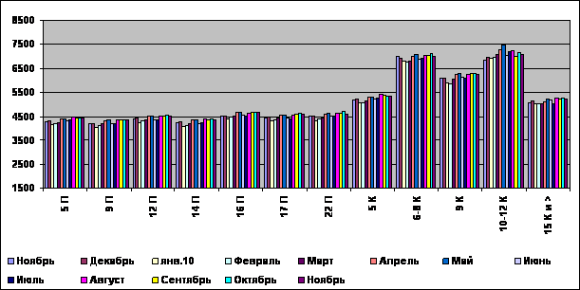
Максимальное снижение цен было отмечено в 22-х этажных панельных домах (-2,1%). Минимальное снижение цен произошло в 5-ти этажных панельных домах (-0,1%).

Динамика присутствия различных типов домов на рынке в процентном содержании
от общего количества представленных квартир
(цифрами обозначена этажность дома, П - панельный - блочный, К - кирпичный - монолитный)
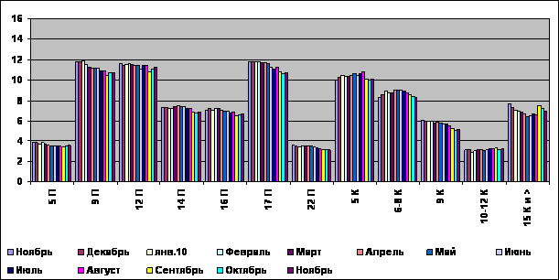
Объемы квартир, предлагаемых к продаже в различных секторах рынка, остались на типовом уровне.
Динамика средней цены предложения 1 кв. метра в различных АО
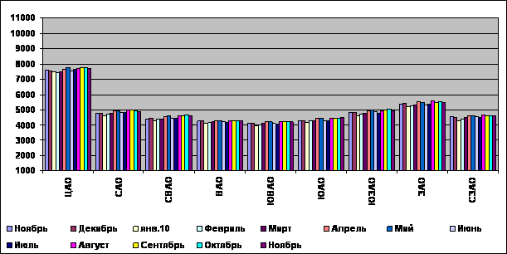
Максимум роста цен был зафиксирован в Южном административном округе (+0,5%), максимум снижения цен пришелся на Юго-Западный административный округ (-1,6%).
Динамика процента предложения квартир в различных АО
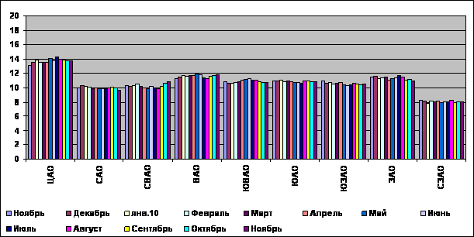
Доли административных округов в общем объеме рынка изменились незначительно.
3.2.3. Анализ положения на целевых сегментах
Конкуренция в сфере жилой недвижимости очень высокая.

3.2.4. Прогноз
Ноябрьское снижение средней цены предложения на вторичном рынке типового жилья, в первую очередь, обусловлено резким ростом курса доллара. Сложившийся баланс курса был нарушен, что сразу же начало оказывать свое влияние на стоимость квартир, цена на которые исторически измеряется в долларовом эквиваленте. Однако в ноябре цены не в полной мере компенсировали изменение курса и в декабре, вероятнее всего, снижение продолжится. При этом его значения будут выше, чем в ноябре. Вероятнее всего в декабре цены на вторичном рынке типового жилья снизятся в пределах 2-3%.
3.3. Анализ мезо среды (внешней микросреды)
3.3.1. Анализ потребителей
Целью настоящего исследования является получение и анализ первичной информации для выявления факторов, влияющих на отношение потенциальных клиентов к объектам недвижимости, и к рынку недвижимости, в частности, а также выявление их потребностей с целью разработки мер по расширению возможности приобретения жилья.
Нами было решено использовать один из широко известных методов проведения маркетингового исследования - опрос потребителей. Инструмент реализации опроса в данной работе – анкета. С помощью вопросника получена первичная информация, необходимая для определения потребности покупателей в объектах недвижимости, охвата исследуемой проблемы. Тип вопросов - закрытый. Варианты вопросов, используемых при проведении исследования - дихотомические и многовариантные, использование которых должно активизировать деятельность респондентов по заполнению анкет, облегчить процесс ввода полученных данных.
Анализ анкет клиентов показал, что респонденты, в основной массе, желали бы улучшить свои жилищные условия: из 50 опрошенных всего лишь 3 человека не нуждаются в улучшении жилищных условий.
Варианты ответов | Всего опрошенных, чел.
Да | 47
Нет | 3
Всего: | 50

Приведем примеры пары вопросов анкеты:
- Респондентам ставился вопрос «Что не устраивает Вас в Вашем жилье?». Удалось выяснить, что большинство респондентов не устраивает площади жилья - этот параметр отметили 76% опрошенных, 12 % не устраивает район проживания, 6% - тип дома, 4% - планировка, и только 2% отметили, что их не устраивает не благоустроенность их жилья.

- Удалось выяснить, какие типы домов предпочтительнее покупателям: кирпичные либо панельные. Большинство потребителей предпочитают квартиры в кирпичном доме (62%), 38% отдают предпочтение панельной застройке.

- На вопрос «Как Вы относитесь к возможности сдачи жилья в счет оплаты нового?», ответы распределились следующим образом: 39 человек согласны на сдачу жилья в счет нового, 11 человек заявили, что постараются оплатить за счет других средств.
Варианты ответов | Всего опрошенных, чел.
Обязательно воспользуюсь | 39
Оплачу за счет других средств | 11
Всего: | 50

Большинство респондентов - от 25 до 55 лет, т.е. работающее население.

Выводы:
Таким образом, исследование позволило проследить поведение клиентов и оценить отношение их к процессам приобретения жилья.
Респонденты, в основной массе, желали бы улучшить свои жилищные условия. Большинство опрашиваемых имеют жилье в виде однокомнатных и двухкомнатных квартир, хотя есть и жители, имеющие малометражные квартиры.
Основную массу респондентов не устраивает площадь жилья, где они проживают - этот параметр отметили 76% опрошенных, 12 % не устраивает район проживания, 6% - тип дома, 4% - планировка, и только 2% отметили, что их не устраивает не благоустроенность их жилья.
Кроме того, удалось выяснить предпочтения потребителей в плане статуса потенциально приобретаемой квартиры. Большинство респондентов предпочли бы приобрести 3-комнатную квартиру, 8 человек отметили элитное жилье, 6 человек предпочли бы приобрести 2-комнатную квартиру, также есть желающие приобрести частный дом, 4-комнатную квартиру и коттедж, в то время, как ни один респондент не пожелал бы приобретать жилье неблагоустроенное. Квартиру на первичном рынке желали бы приобрести 84% опрошенных, 16% - на вторичном рынке недвижимости. Большинство потребителей предпочитают квартиры в кирпичном доме, 38% отдают предпочтение панельной застройке.
Далее в исследовании ставился вопрос о типе планировки квартиры. Большинство жителей, конечно же, хотят жилье улучшенной планировки, меньшая часть - индивидуальной планировки, и только самый минимум - 4% опрошенных согласны жить в квартирах простой планировки.
Последними вопросами анкеты были вопросы классификационного характера, куда относились вопросы о возрасте, поле, уровне дохода. Выяснено, что большинство клиентов - мужчины, возрастной ценз различен: большинство респондентов, основная масса - работающее население города и республики. В отношении дохода клиентов можно сказать, что они достаточно платежеспособны - большинство респондентов отметили параметр дохода от 30000 до 35000руб.
Таким образом, реализация целей и задач, поставленных в плане исследования, подтвердила основную гипотезу: рынок недвижимости функционирует, формируя спрос на жилье. Главным же показателем развития рынка недвижимости является уровень платежеспособного спроса населения.

3.3.2. Анализ конкурентов
3.3.2.1. Анализ 5-и конкурентных сил (модель Портера)
Угроза появления продуктов-заменителей: практически нет товаров заменителей.
Угроза появления новых игроков: для выхода новых игроков требуется преодолевать высокие барьеры из-за высокой конкуренции, из-за сложившихся брендов на рынке.
Рыночная власть поставщиков: отказ финансирования
Рыночная власть потребителей: клиент может не пользоваться нашими услугами, или пользоваться услугами другой компании
Уровень конкурентной борьбы: Конкуренция в сегменте средняя, а в ближайшей перспективе очень высокая.
      - Анализ прямых конкурентов
Доли крупнейших риэлтерских агентств:
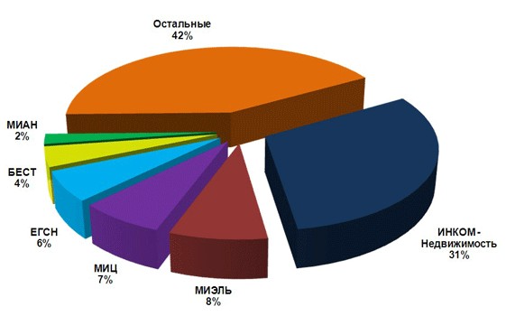
Основные конкуренты:
- МИЭЛЬ -8% рынка
- МИЦ-7% рынка
- ЕГСН-6% ранка
- БЕСТ-4% рынка
- МИАН-2% рынка
В сфере оказания риэлтерских услуг Корпорация «ИНКОМ-недвижимость» к 2009году окончательно закрепила за собой лидирующие позиции, добившись весомого отрыва от конкурентов по такому ключевому показателю как занимаемая доля рынка. По состоянию на 1 апреля 2009 года Корпорация «ИНКОМ-недвижимость» располагает филиальной сетью, состоящей из 31 офиса в Москве и региональныхпредставительств в Кирове, Красноярске, Алматы. Количество сотрудников компании превысило 5500 человек.

3.3.3. Анализ каналов дистрибуции
Альфа-Банк, Абсолют Банк, ОАО «Московский муниципальный банк — Банк Москвы», ЗАО «ВТБ 24».

4. Внутренний маркетинговый аудит
4.1 Операционные результаты (анализ доходов и прибыли по направлениям)

Показатели | 2008 г. | 2009 г. | 2010 г.
Выручка по направлениям, млрд. руб.:  Покупка  Продажа  Экспертная оценка | 5,176  5,236  1,980 | 5,798  5,986  2,387 | 6,874  6,896  2,587
Итого выручка, млрд. руб. | 12392 | 14,171 | 16,357
Прибыль по направлениям, млрд. руб.:  Покупка  Продажа  Экспертная оценка | 3,2  3,425  1,32 | 3,652  3,53  1,42 | 3,82  3,91  1,598
Итого прибыль, млрд. руб. | 7,945 | 8,602 | 9,328

4.2. Анализ стратегических вопросов
4.2.1. Текущие маркетинговые цели
- Каковы текущие маркетинговые цели компании?
1. Учет растущих потребностей потребителей.
1.1 Проведение акций (В преддверии Нового года клиенты компании «ИНКОМ-Недвижимость» получают уникальную возможность приобрести квартиру в новостройке по самым выгодным условиям.)
1.2 Является девелопером элитных коттеджных поселков.
1.3 Ведутся работы над рядом новых перспективных проектов
2. Удержание лидирующих позиций.
2.1. Активное развитие филиальной сети.
2.2. Постоянное и последовательное проведение клиентоориентированной политики.
2.3 Повышение квалификации сотрудников.
2.4 Введение передовых технологий ведения бизнеса.

- Каким образом на данном этапе компания сегментирует рынок?
См. пункт 3.3.1
- Есть ли у компании преимущества перед конкурентами?
По отношению к своим конкурентам, корпорация ИНКОМ-Недвижимость обладает следующими преимуществами:
В сфере оказания риэлтерских услуг Корпорация «ИНКОМ-Недвижимость» к 2009году окончательно закрепила за собой лидирующие позиции, добившись весомого отрыва от конкурентов по такому ключевому показателю как занимаемая доля рынка. По состоянию на 1 апреля 2009 года Корпорация «ИНКОМ-Недвижимость» располагает филиальной сетью, состоящей из 31 офиса в Москве и региональных представительств в Кирове, Красноярске, Алматы. Количество сотрудников компании превысило 5500 человек.

- Каково позиционирование товаров компании на рынке?
Корпорация «ИНКОМ» сегодня является крупнейшей компанией на рынке недвижимости. Спектр профессиональных риэлторских услуг, предлагаемых Корпорацией, очень широк: продажа, покупка, обмен квартир и комнат, аренда квартир и офисов, сделки с загородной недвижимостью, недвижимость в Москве, жилищные программы, юридическое сопровождение проводимых операций с недвижимостью.
Деятельность компании регулярно отмечается профессиональными и общественными наградами, в частности, Корпорация «ИНКОМ» стала первым представителем рынка недвижимости, получившим по результатам национального голосования почетный статус «Народная Марка/Марка № 1 в России».

4.2.2. Портфельный анализ (матрица BCG)
Услуги | Объем продаж конкурента | Объем продаж нашей компании | Относит. Доля рынка | Темп роста рынка
покупка | 650,21 | 720,6 | 1,108257332 | 31
продажа | 510,5 | 580,3 | 1,136728697 | 16
экспертная оценка | 334,8 | 354,7 | 1,059438471 | 24

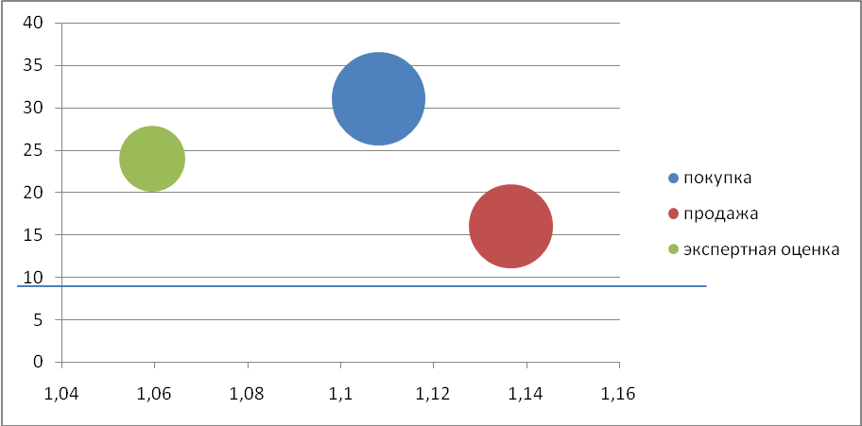
4.3. Эффективность комплекса маркетинга
4.3.1. Товарная политика
1) В число оказываемых компанией риэлтерских услуг входят:
1. Содействие по покупке квартир и объектов загородной недвижимости;
2.Cодействие по покупке жилья с использованием жилищных субсидий;
3. Cодействие по продаже квартир и объектов загородной недвижимости (домов, дач, коттеджей, земельных участков и пр.);
4. Cодействие по обмену квартир и объектов загородной недвижимости;
5. Cодействие по аренде (сдаче и съему) квартир и загородных домов;
6. Cодействие коммерческой (нежилой) недвижимости;
7. Cрочный выкуп квартир и объектов загородной недвижимости;
8. Cодействие в приватизации объекта недвижимости (обычной и срочной);
9.Юридическое сопровождение и регистрация сделок с недвижимостью;
10.Оформление прав на объекты загородной недвижимости (ввод домов в эксплуатацию, приватизация земли, кадастровый учет земельных участков, прочее);
11.Работа с кредитами при покупке жилья.
2) Среди наших партнеров:
Финансовые организации
Банки, сотрудничающие с Корпорацией «ИНКОМ-Недвижимость»: Альфа-Банк, Абсолют Банк, ОАО «Московский муниципальный банк — Банк Москвы», ЗАО «Банк Проектного Финансирования», ЗАО Коммерческий Акционерный Банк «Банк Сосьете Женераль Восток», АО «БанкТуранАлем», ЗАО «Газпромбанк».
Общественные организации.
Эти организации являются добровольными объединениями риэлторов и помогают контролировать их работу. Корпорация «ИНКОМ-Недвижимость» сотрудничает с этими организациями и участвует в их работе: Московская Ассоциация Гильдия Риэлторов, Гильдия риэлторов Московской области, Российская Гильдия Риэлторов, НП «СМАО».
4.3.2. Ценовая политика
Уровень цен по отношению к конкурентам: комиссия во всех агентствах, приблизительно, одинаковая.
Ценность для потребителя: возможность приобрести качественную услугу + бонусы по оптимальной цене.
4.3.3. Сбытовая политика
См. пункт 3.3.3.
4.3.4. Политика продвижения
1) Реклама на радио и телевидении, наружная реклама, серия флэш-баннеров онлайновых рекламных акций риэлтерской корпорации «Инком-Недвижимость».
2) Бюджет, который используется: 7млрд 29тыс. руб.
Показатель эффективности = 9328/7029=1,33

5. SWOT-анализ
 |  |  | Внешняя среда
 |  |  | O-Возможности |  |  |  | T-Угрозы
 |  |  | O1 | O2 | O3 | O4 | T1 | T2 | T3 | T4 | T5 | T6 | T7 | T8
Внутренняя среда | S-Сильные стороны | S1 | 0 | 1 | 2 | 1 | 1 | 1 | 1 | 1 | 1 | 1 | 2 | 1 | 13
 |  | S2 | 2 | 2 | 2 | 2 | 1 | 1 | 1 | 1 | 1 | 1 | 1 | 1 | 16
 |  | S3 | 1 | 2 | 1 | 2 | 1 | 1 | 1 | 0 | 1 | 1 | 2 | 1 | 14
 |  | S4 | 1 | 1 | 1 | 1 | 1 | 1 | 0 | 0 | 0 | 2 | 1 | 0 | 9
 |  | S5 | 0 | 1 | 1 | 1 | 0 | 1 | 0 | 1 | 1 | 2 | 1 | 1 | 10
 |  | S6 | 0 | 1 | 0 | 2 | 0 | 1 | 1 | 1 | 0 | 0 | 0 | 1 | 7
 | W-Слабые стороны | W1 | 0 | 1 | 1 | 1 | 1 | 1 | 2 | 1 | 1 | 2 | 2 | 1 | 14
 |  | W2 | 1 | 1 | 2 | 1 | 1 | 2 | 2 | 1 | 1 | 1 | 1 | 2 | 16
 |  | W3 | 0 | 0 | 1 | 0 | 1 | 1 | 1 | 1 | 1 | 1 | 1 | 1 | 9
 |  | W4 | 0 | 1 | 0 | 0 | 1 | 2 | 1 | 1 | 1 | 0 | 1 | 2 | 10
 |  |  | 3 | 5 | 3 | 7 | 0 | 0 | -2 | 0 | 0 | 3 | 2 | -1

Сильные стороны (S):
- Опыт работы на рынке
- Бренд компании
- Качество услуг
- Сложившиеся отношения с государственными органами
- Положительная кредитная история
- Наличие раскрученного Интернет-сайта

Слабые стороны(W):
- Отсутствует ряда приоритетных подсистем управления
- Демотивация персонала
- Низкая управленческая и профессиональная образованность высшего и среднего персонала
- Неоптимальная организационная структура

Возможности(O):
- Рост доходов населения и увеличение потребления
- Рост стоимости недвижимости
- Возможность выхода на новые рынки
- Возможность завоевания большего доверия потребителей, выступая с акциями благотворительности и спонсорства.

Угрозы(T):
- Законодательные изменения
- Конкуренция со стороны западных компаний
- Развитие рынка недвижимости
- Потеря административного ресурса
- Увеличение объемов строительства
- Нестабильная экономическая ситуация
- Дифференциация потребностей заказчика
- Возможность прихода на рынок более сильного конкурента

Вывод:
Основная сильная сторона: Бренд компании, Качество услуг.
Самая слабая сторона: Демотивация персонала.
Лучшая возможность: Возможность завоевания большего доверия потребителей, выступая с акциями благотворительности и спонсорства.
Самая опасная угроза: Дифференциация потребностей заказчика, Возможность прихода на рынок более сильного конкурента.

6. Маркетинговые цели
6.1. Стратегическое наступление (по матрице Ансоффа)
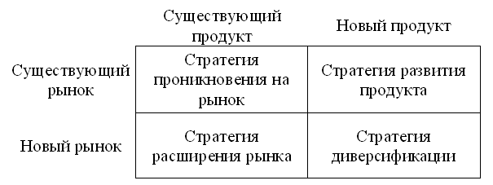
Таблица 1.

Исходя из матрицы и предложенных ею стратегий, для компании «ИНКОМ - Недвижимость» более предпочтительными являются следующая стратегия:
Стратегия развития продукта (новый продукт - существующий рынок).
Возможным путем роста является предложение на существующем рынке услуг, имеющих характеристики, обновленные таким образом чтобы улучшить их соответствие рынку. Возможности для роста основываются на:
- добавление новых свойств услуг или услуг с повышенным качеством
- расширение спектра услуг (в т.ч. за счет новых вариантов предложения существующих услуг)
- разработка нового поколения услуг
- разработка принципиально новых услуг

  - Стратегические цели
- Оптимизация бизнеса и повышение его эффективности.
- Повышение капитализации через интеллектуальное инновационное лидерство на рынке недвижимости.
- Развитие сети продаж услуг высокого качества под единым брендом создаст новые возможности для реализации потребностей и желаний клиентов.
6.2.1. Цели по финансовым показателям (GAP-анализ)
За последний год прибыль компании составила 9млрд 328 тыс. руб. Цель: достичь прибыли 10млрд 100 тыс. руб. Эта цель будет реализована за счет увеличения стоимости услуг.
6.2.2. Цели по отношению к потребителям (удержание и привлечение)
Удержание – за счет внедрения новых услуг, гибкая система скидок.
Привлекать новых клиентов компания будет за счет хорошей рекламы.

7. Основополагающая стратегия
7.1. Целевой рынок.
Целевой рынок: рынок недвижимости

Миссия: «Инком-Недвижимость» - Корпорация «Инком-Недвижимость» — признанный лидер на российском рынке недвижимости.
Наша цель – обеспечение всего спектра услуг: продажа, покупка, обмен квартир и комнат, аренда квартир и офисов, сделки с загородной недвижимостью, жилищные программы, юридическое сопровождение проводимых операций с недвижимостью.

-На страже интересов клиентов Корпорации стоят надежные профессионалы. Они позаботятся о том, чтобы долгожданное жилье соответствовало всем требованиям, а его поиск увенчался успехом. Профессиональные юристы, специализирующиеся по вопросам недвижимости, обеспечат надежные гарантии своим клиентам.

-Объем оказываемых компанией риэлторских услуг и крупные инвестиции в строительство обусловили ее лидирующее положение на рынке недвижимости. При этом четкое следование тенденциям рынка, максимальный учет требований клиентов и инновационные технологии дают Корпорации «Инком-Недвижимость» возможность для дальнейшего развития.

В качестве стратегии роста можно представить стратегию:

-стратегия развития продукта - предполагающая решение задачи роста за счет производства нового продукта и его реализации на уже освоенном ею рынке.

- Помимо оказания риэлторских услуг на рынке недвижимости, Корпорация вкладывает инвестиции в строительство коттеджных поселков.
- Корпорация «Инком-Недвижимость» предоставляет услуги ипотечного кредитования.

7.2. Конкурентное преимущество

Стратегия по Портеру:

Стратегия широкой дифференциации, направленная на придание товарам специфических черт, отличающих их от товаров фирм-конкурентов, что способствует привлечению большого количества покупателей.
- Уровень сервиса не зависит от суммы предполагаемой сделки: внимательно отношение и профессионализм специалисты агентства проявляют, как в отношении желающих арендовать дешевые квартиры, так и в отношении интересующихся элитной недвижимостью за счет того, что в нашей базе квартир найдется жилплощадь на любой вкус и достаток.
- Уникальность услуг, например оценка недвижимости (конкурентные преимущества):
-Гибкое ценообразование при неизменно высоком качестве работ.
-Кратчайшие сроки исполнения работ - от 1 рабочего дня до 1 месяца.
-Большой опыт оценки всех видов имущества практически во всех регионах России и высокая квалификация специалистов-оценщиков.
- В числе наших клиентов, как обычные физические лица, так и крупнейшие банки, финансовые организации, страховые компании и госпредприятия.

7.3.Конкурентные стратегии

Компания «Инком-Недвижимость» используют стратегию Лидера на рынке. Корпорация «Инком-Недвижимость» — признанный лидер на российском рынке недвижимости. Объем оказываемых компанией риэлторских услуг и крупные инвестиции в строительство обусловили ее лидирующее положение на рынке недвижимости. При этом четкое следование тенденциям рынка, максимальный учет требований клиентов и инновационные технологии дают Корпорации «Инком-Недвижимость» возможность для дальнейшего развития.

7.4.Цели в отношении конкурентов

Лидирующие позиции компании были закреплены за счёт занимаемой доли рынка. Также мы сохраняем позицию лидера за счёт всевозможных акций, привлекательных предложений и опыта наших сотрудников. Чтобы оставаться на 1 месте компании Инком-Недвижимость требуется регулярно проводить мониторинг конкурентной среды, знать последний тенденции в области потребностей потребителей.
А чтобы быть в курсе того, что предлагают конкуренты, требуется проводить мониторинг СМИ, посещать ежегодные выставки недвижимости. Обязательно, нужно обращать внимание на качество рекламы конкурентов, какие акции они проводят и на что реагируют клиенты. При учёте всего вышеперечисленного, мы сможем, как можно дольше сохранять лидирующие позиции.

8. Решения в отношении комплекса маркетинга.
8.1. Товарная политика
1) В число оказываемых компанией риэлтерских услуг входят:
1. Содействие по покупке квартир и объектов загородной недвижимости;
2.Содействие по покупке жилья с использованием жилищных субсидий;
3. Cодействие по продаже квартир и объектов загородной недвижимости (домов, дач, коттеджей, земельных участков и пр.);
4. Cодействие по обмену квартир и объектов загородной недвижимости;
5. Cодействие по аренде (сдаче и съему) квартир и загородных домов;
6. Cодействие коммерческой (нежилой) недвижимости;
7. Cрочный выкуп квартир и объектов загородной недвижимости;
8. Cодействие в приватизации объекта недвижимости (обычной и срочной);
9.Юридическое сопровождение и регистрация сделок с недвижимостью;
10.Оформление прав на объекты загородной недвижимости (ввод домов в эксплуатацию, приватизация земли, кадастровый учет земельных участков, прочее);

2) Среди наших партнеров:
Финансовые организации
Банки, сотрудничающие с Корпорацией «ИНКОМ-Недвижимость»: Альфа-Банк, Абсолют Банк, ОАО «Московский муниципальный банк — Банк Москвы», ЗАО «Банк Проектного Финансирования», ЗАО Коммерческий Акционерный Банк «Банк Сосьете Женераль Восток», АО «БанкТуранАлем», ЗАО «Газпромбанк».
Общественные организации
Эти организации являются добровольными объединениями риэлторов и помогают контролировать их работу. Корпорация «ИНКОМ-Недвижимость» сотрудничает с этими организациями и участвует в их работе: Московская Ассоциация Гильдия Риэлторов, Гильдия риэлторов Московской области, Российская Гильдия Риэлторов, НП «СМАО».
8.2. Ценовая политика
Уровень цен по отношению к конкурентам: комиссия во всех агентствах, приблизительно, одинаковая.
Ценность для потребителя: возможность приобрести качественную услугу + бонусы по оптимальной цене.
8.3. Сбытовая политика
См. пункт 3.3.3.

8.4. Политика продвижения
1) Реклама на радио и телевидении, наружная реклама, серия флэш-баннеров онлайновых рекламных акций риэлтерской корпорации «Инком-Недвижимость».
2) Бюджет, который используется: 7млрд 29тыс. руб.
3) Эффективность: пока не рассчитываем, т.к. не знаем прибыль в будущем году

9. Организация и реализация (бюджет)
Медиа-план
Мероприятие | 01 | 02 | 03 | 04 | 05 | 06 | 07 | 08 | 09 | 10 | 11 | 12
1. Лучшие подмосковные поселки на выставке «ДОМЭКСПО»  2. Победитель ежегодной премии «Работа Года — 2010»  3. Новый сайт Департамента новостроек компании  4. Участник выставки «Недвижимость 2010»  5. Новогодние скидки на квартиры  6.Спонсорство | + |  | + | + | + | +  + |  | +  +  + |  | +  + | + | +

10. Контроль (показатели эффективности выполнения плана)
Показатель эффективности = 9,328/7,029=1,33
Показатель эффективности⁽²⁾=((9,328-7,029)/7,028)*100%=32,7%

